МУНИЦИПАЛЬНОЕ АВТОНОМНОЕ ОБЩЕОБРАЗОВАТЕЛЬНОЕ УЧРЕЖДЕНИЕ
МУНИЦИПАЛЬНОГО ОБРАЗОВАНИЯ ГОРОДА КРАСНОДАР ЛИЦЕЙ № 90
ИМЕНИ МИХАИЛА ЛЕРМОНТОВА

ПРОЕКТ ПО ФИЗИКЕ
ТЕМА: «ДВИГАТЕЛЬ ВНУТРЕНЕГО СГОРАНИЯ»

Выполнил ученик «11 В» МАОУ лицей 90 :
Ворчик Максим Юрьевич

Руководитель проекта учитель по физике:
Тупикова Светлана Анатольевна,

2023-2024 учебный год
Содержание
- Введение…………………………………………………………………………………3
- Цель проекта…………………………………………………………………………….3
- Задачи проекта…………………………………………………………………………..3
- История создания двигателя внутреннего сгорания………………………………….4
- Строение и принцип действия двигателя внутреннего сгорания……………………6
- Четыре такта работы двигателя внутреннего сгорания………………………………8
- Внешние факторы, влияющие на ухудшение работы двигателя внутреннего сгорания………………………………………………………………………………….9
- Масляное голодание, как один из факторов……………………………………...…...10
- Практическая часть по изучению двигателя внутреннего сгорания после масляного голодания…………………………………………………………………………..……11
- Заключение………………………………………………………………………….…..20

2

1. Введение.
ДВС (двигатель внутреннего сгорания) – один из самых популярных видов моторов. Это поршневой тепловой двигатель, в котором происходит процессы сгорания топлива, выделение теплоты и превращение её в механическую работу непосредственно в цилиндре двигателя. В 21 веке самым распространённым видом транспорта является автомобиль, который работает на двигателе внутреннего сгорания.
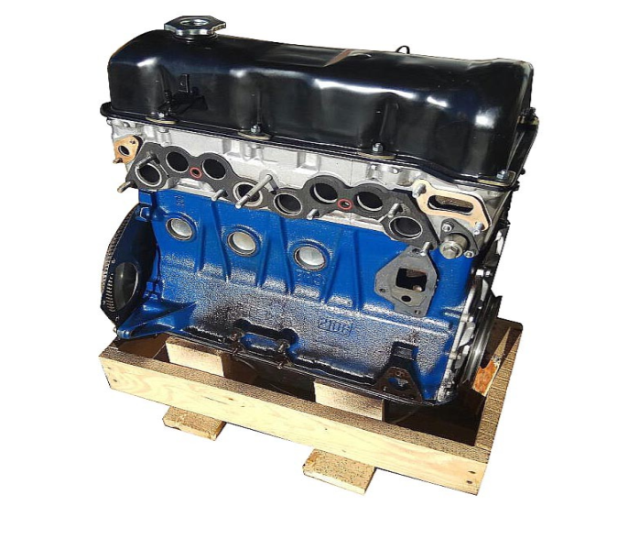

2. Цель проекта.
Изучение работы двигателя внутреннего сгорания, анализ влияния масляного голодания на работу двигателя внутреннего сгорания.

3. Задачи проекта.
  - Изучить историю создания двигателя внутреннего сгорания.
  - Изучить принцип работы двигателя внутреннего сгорания.
  - Выявить внешние факторы, влияющие на ухудшение работы двигателя внутреннего сгорания.
  - Проанализировать один из ухудшающих факторов.
  - Разобрать и собрать двигатель внутреннего сгорания с целью практического изучения ухудшения работы двигателя.

3
4. История создания двигателя внутреннего сгорания.
В 1801 году Филипп Лебон, французский инженер, взял патент на конструкцию газового двигателя. Принцип действия этой машины основывался на известном свойстве открытого им газа: его смесь с воздухом взрывалась при воспламенении с выделением большого количества теплоты. Продукты горения стремительно расширялись, оказывая сильное давление на окружающую среду. Создав соответствующие условия, можно использовать выделяющуюся энергию в интересах человека. В двигателе Лебона были предусмотрены два компрессора и камера смешивания. Один компрессор должен был накачивать в камеру сжатый воздух, а другой — сжатый светильный газ из газогенератора. Газовоздушная смесь поступала в рабочий цилиндр, где воспламенялась. По сути, Лебон вынашивал мысль о двигателе внутреннего сгорания, но в 1804 году он был убит, не успев воплотить в жизнь своё изобретение.
В последующие годы несколько изобретателей из разных стран пытались создать работоспособный двигатель на светильном газе. Светильный газ — смесь водорода (50 %), метана (34 %), угарного газа (8 %) и других горючих газов.
Однако все эти попытки не привели к появлению на рынке двигателей, которые могли бы успешно конкурировать с паровой машиной, но в 1860 году Жан Этьен Лунуар смог создать первый двигатель внутреннего сгорания. Работая на гальваническом заводе, Ленуар пришёл к мысли, что топливовоздушную смесь в газовом двигателе можно воспламенять с помощью электрической искры, и решил построить двигатель на основе этой идеи.
Ленуар не сразу добился успеха. После того как удалось изготовить все детали и собрать машину, она проработала совсем немного и остановилась, так как из-за нагрева поршень расширился и заклинил в цилиндре. Механик усовершенствовал свой двигатель, продумав систему водяного охлаждения. Однако вторая попытка запуска также закончилась неудачей из-за плохого хода поршня, но дополнив свою конструкцию системой смазки двигатель начал работать.
К 1864 году было выпущено уже более 300 таких двигателей разной мощности. Разбогатев, Ленуар перестал работать над усовершенствованием своей машины, и это предопределило её судьбу — она была вытеснена с рынка более совершенным двигателем, созданным немецким изобретателем Николаусом Отто.
В 1864 году он получил патент на свою модель газового двигателя и в том же году заключил договор с богатым инженером Лангеном для эксплуатации этого изобретения. Вскоре была создана фирма «Отто и Компания».
На первый взгляд, двигатель Отто представлял собой шаг назад по сравнению с двигателем Ленуара. Цилиндр был вертикальным. Вращаемый вал помещался над цилиндром сбоку. Вдоль оси поршня к нему была прикреплена рейка, связанная с валом.
Двигатель работал следующим образом. Вращающийся вал поднимал поршень на 1/10 высоты цилиндра, в результате чего под поршнем образовывалось разрежённое пространство и происходило всасывание смеси воздуха и газа. Затем смесь воспламенялась. Ни Отто, ни Ланген не владели достаточными знаниями в области электротехники и отказались от электрического зажигания. Воспламенение они осуществляли открытым пламенем через трубку. При взрыве давление под поршнем возрастало примерно до 4 атмосфер. Под действием этого давления поршень поднимался, объём газа увеличивался и давление падало. При подъёме поршня специальный механизм отсоединял рейку от вала. Поршень сначала под давлением газа, а потом по инерции поднимался до тех пор, пока под ним не создавалось разрежение.
4
Таким образом, энергия сгоревшего топлива использовалась в двигателе с максимальной полнотой. В этом заключалась главная оригинальная находка Отто. Рабочий ход поршня вниз начинался под действием атмосферного давления, и после того, как давление в цилиндре достигало атмосферного, открывался выпускной вентиль, и поршень своей массой вытеснял отработанные газы. Из-за более полного расширения продуктов сгорания КПД этого двигателя был значительно выше, чем КПД двигателя Ленуара и достигал 15 %, то есть превосходил КПД самых лучших паровых машин того времени.
Поскольку двигатели Отто были почти в пять раз экономичнее двигателей Ленуара, они сразу стали пользоваться большим спросом. В последующие годы их было выпущено около пяти тысяч штук. Вскоре зубчатую рейку заменила кривошипно-шатунная передача. Но самое существенное из его изобретений было сделано в 1877 году, когда Отто взял патент на новый двигатель с четырёхтактным циклом. Этот цикл по сей день лежит в основе работы большинства газовых и бензиновых двигателей.

5
5. Строение и принцип действия двигателя внутреннего сгорания.
В устройстве двигателя поршень является ключевым элементом рабочего процесса. Поршень выполнен в виде металлического пустотелого стакана, расположенного сферическим дном (головка поршня) вверх. Направляющая часть поршня имеет неглубокие канавки, предназначенные для фиксации в них поршневых колец. Назначение поршневых колец – обеспечивать, во-первых, герметичность надпоршневого пространства, где при работе двигателя происходит мгновенное сгорание бензиново-воздушной смеси и образующийся газ не мог, обогнув направляющую часть, устремиться под поршень. Во-вторых, кольца предотвращают попадание масла, находящегося под поршнем, в надпоршневое пространство. Таким образом, кольца в поршне выполняют функцию уплотнителей. Нижнее поршневое кольцо называется маслосъемным, а верхнее – компрессионным, то есть обеспечивающим высокую степень сжатия смеси.
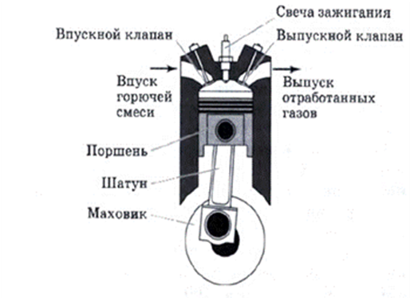
Когда из карбюратора или инжектора внутрь цилиндра попадает топливно-воздушная или топливная смесь, она сжимается поршнем при его движении вверх и поджигается электрическим разрядом от свечи системы зажигания (в дизельном топливе происходит самовоспламенение смеси за счёт резкого сжатия). Образующиеся газы сгорания имеют значительно больший объем, вследствие этого газ резко толкают поршень вниз. Таким образом, тепловая энергия топлива преобразуется в возвратно-поступательное (вверх-вниз) движение поршня в цилиндре.
Далее необходимо преобразовать это движение во вращение вала. Происходит это следующим образом: внутри поршня расположен палец, на котором закрепляется верхняя часть шатуна, последний шарнирно зафиксирован на кривошипе коленчатого вала. Коленвал свободно вращается на опорных подшипниках, которые расположены в двигателе внутреннего сгорания. При движении поршня шатун начинает вращать коленвал, с которого крутящий момент передаётся на трансмиссию и – далее через систему шестерён – на ведущие колеса.

6
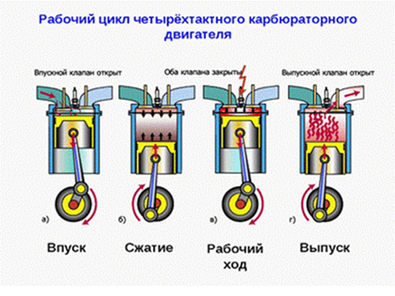
Современный автомобиль, чаше всего, приводится в движение двигателем внутреннего сгорания. Таких двигателей существует огромное множество. Различаются они объёмом, количеством цилиндров, мощностью, скоростью вращения и используемым топливом, но принцип работы остаётся неизменным.

7
6. Четыре такта работы двигателя внутреннего сгорания.
Четырёхтактным двигатель называется из-за того, что его работу можно разделить на четыре, равные по времени, части. Поршень четыре раза пройдёт по цилиндру – два раза вверх и два раза вниз. Такт начинается при нахождении поршня в крайней нижней или верхней точке. У автомобилистов это называется нижняя мёртвая точка и верхняя мёртвая точка.
Первый такт - такт впуска
Первый такт, он же впускной, начинается с верхней мёртвой точки. Двигаясь вниз, поршень, всасывает в цилиндр топливовоздушную смесь. Работа этого такта происходит при открытом клапане впуска.
Второй такт - такт сжатия
Следующий такт работы двигателя – такт сжатия. После того как поршень достиг нижней точки, он начинает подниматься вверх, тем самым, сжимая смесь, которая попала в цилиндр в такт впуска. Топливная смесь сжимается до объёмов камеры сгорания. Камера сгорания - это свободное пространство между верхней частью поршня и верхней частью цилиндра при нахождении поршня в верхней мёртвой точке. Клапаны в этот такт работы двигателя закрыты полностью. Чем плотнее они закрыты, тем сжатие происходит качественнее.
Третий такт - рабочий ход
Третий такт – рабочий ход, начинается с верхней мёртвой точки. Рабочим он называется неслучайно. Ведь именно в этом такте происходит действие, заставляющее автомобиль двигаться. В этом такте в работу вступает система зажигания. Свеча системы даёт искру и смесь воспламеняется. После того как топливо загорится, происходит взрыв – оно резко увеличивается в объёме, заставляя поршень двигаться вниз. Клапаны в этом такте работы двигателя, как и в предыдущем, находятся в закрытом состоянии.
Четвёртый такт - такт выпуска
Четвёртый такт работы двигателя, последний – выпускной. Достигнув нижней точки, после рабочего такта, в двигателе начинает открываться выпускной клапан. Таких клапанов, как и впускных, может быть несколько. Двигаясь вверх, поршень через этот клапан удаляет отработавшие газы из цилиндра – вентилирует его. От чёткой работы клапанов зависит степень сжатия в цилиндрах, полное удаление отработанных газов и необходимое количество всасываемой топливно-воздушной смеси.
После четвёртого такта весь процесс повторяется снова.

8
7. Внешние факторы, влияющие на ухудшение работы двигателя внутреннего сгорания.
Есть несколько внешних факторов, влияющие на ухудшение работы двигателя внутреннего сгорания:
- Езда на непрогретом двигателе. Загустевшее от холода масло не обеспечивает должной защиты подвижных деталей.
- Перегрев двигателя. Высокая температура для мотора опасна, особенно для современных моторов, у которых даже блок цилиндров изготовлен не из чугуна, а из алюминия.
- Несвоевременная замена масла. Даже если визуально старое масло ещё сохраняет свой цвет, оно теряет смазывающие свойства. Из-за этого на стенках трущихся деталей не образуется необходимый защитный масляный слой, ускоряется их износ.
- Масляное голодание. Это критически низкий уровень масла, от которого зависит изнашивание и перегревание мотора.
- Отсутствие своевременной замены воздушного фильтра. Несвоевременная замена воздушного фильтра становится причиной попадания пыли и грязи в двигатель во время движения, что может спровоцировать поломку.
- Регулярная езда «внатяг». В таком режиме движения охлаждение неэффективно, и не отведённое от двигателя тепло приводит к его перегреву.

9
8. Масляное голодание, как один из факторов.
Масляное голодание — ситуация, при которой уровень масла в двигателе находится ниже допустимого уровня. Вследствие этого отдельные узлы и детали мотора недополучают смазку.
Некоторые причины масляного голодания:
- Несвоевременное доливание масла. Автовладельцы забывают регулярно проверять уровень масла в двигателе.
- Несвоевременная замена масла. Со временем в процессе работы масло густеет, загрязняется и теряет свои технологические свойства. Следствием этого является засорение масляных каналов в двигателе, а также масляного фильтра.
- Некачественное масло. Подделка может потерять свои свойства раньше времени: загустеть, загрязниться и почернеть.
- Несоответствие требованиям автопроизводителя. Например, если заливать в двигатель масло не той вязкости и допуска.
- Снижение производительности масляного насоса. Это может произойти из-за засорения его крыльчатки, выхода из строя подшипников, старения агрегата.

10
9. Практическая часть по изучению двигателя внутреннего сгорания после масляного голодания.
Для изучения последствий масляного голодания на работу двигателя внутреннего сгорания, я разобрал (а потом собрал) бензиновый двигатель объемом 1.6 литра и мощностью 72-75 л.с. от автомобиля ВАЗ-21067.
Перед вами представлен двигатель внутреннего сгорания в собранном виде.
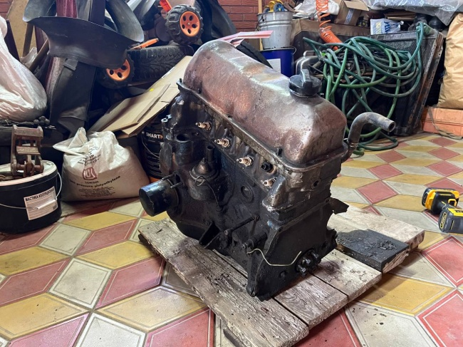
Преступаем к разборке с целью обнаруженния нарущенний работы двигатель внутреннего сгорания после масляного голодания.
Снимаем крышку головки блока цилиндров, распределительный вал, крышку картера сцепления.
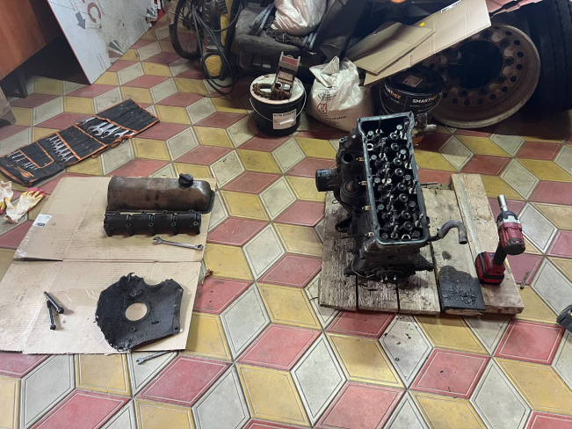
Поломок и искажений деталей не обнаружено.

11
Далее снимаем головку блока цилиндров, крышечку сапуна, храповик.
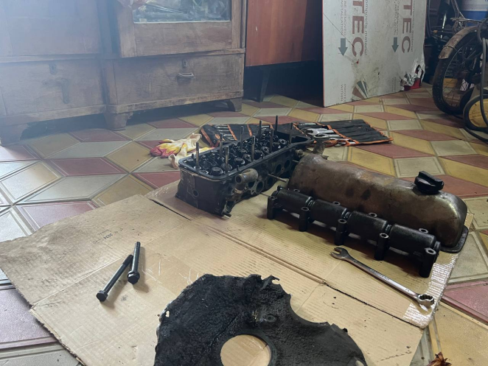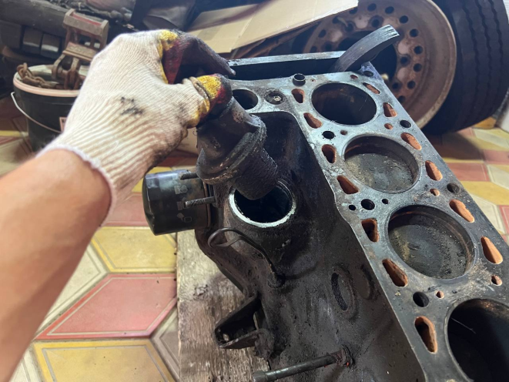
Детали в рабочем состояние. Деформаций не обнаружено.

После чего снимаем масляный картер, переднею крышку привода газораспределения, заднею крышку привода газораспределения, масляный насос.
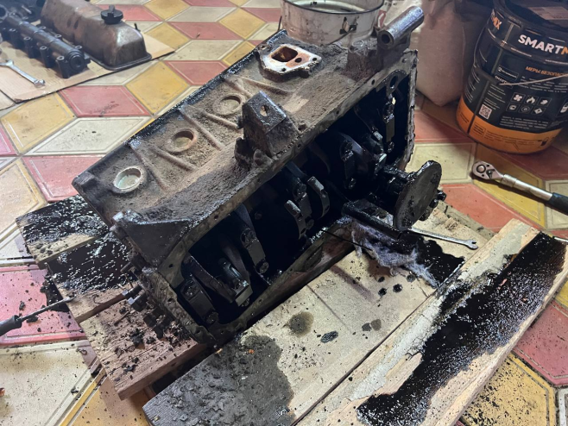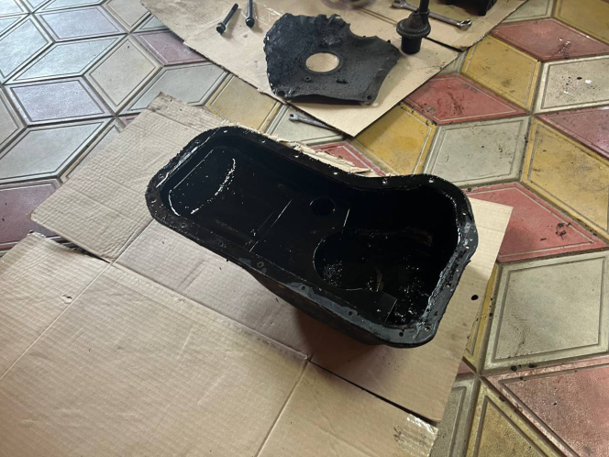

12
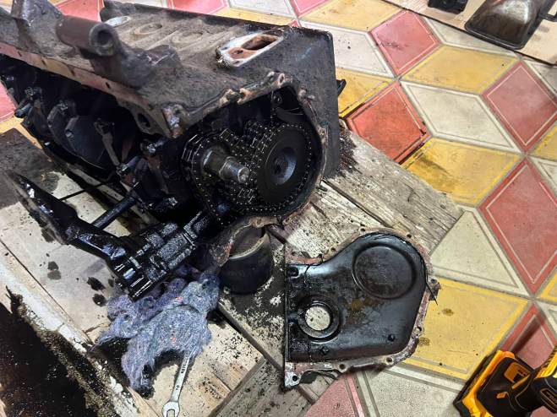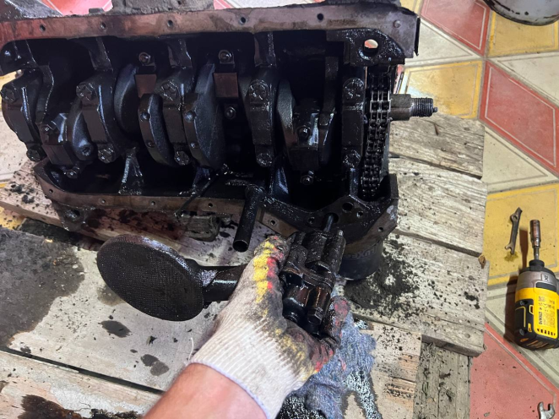
Обнаружена металлическая стружка в масляном картере, что говорит об износе частей двигателя, то есть работы двигателя без смазки (масляное голодание).
При снятие масляного насоса выявлены деформации его деталей и преждевременный износ самого агрегата, что влияло на подачу масла к трущимся деталям.

Продолжаяем разбор двигателя внутреннего сгорания.
Снимаем звёздочки распредвала, цепь, паразитку.
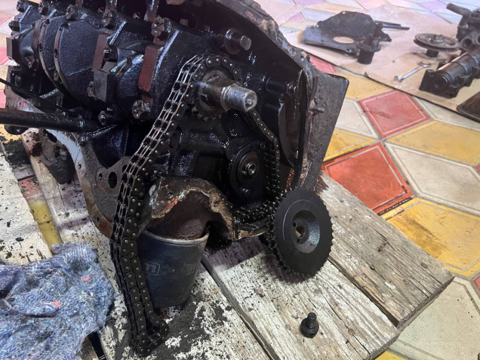

13
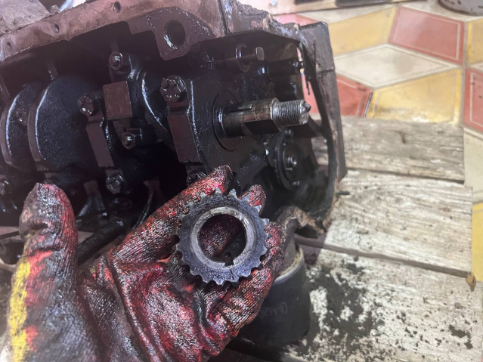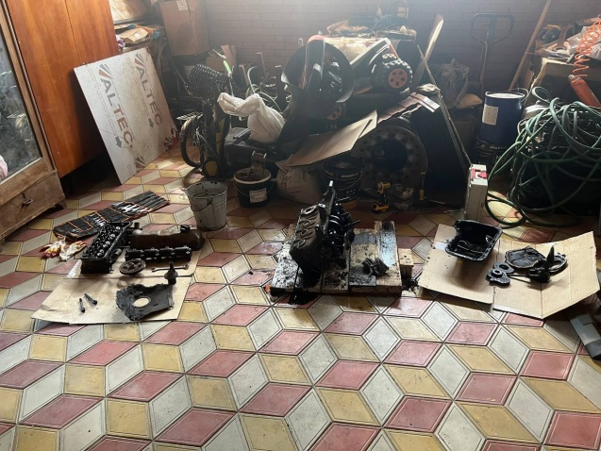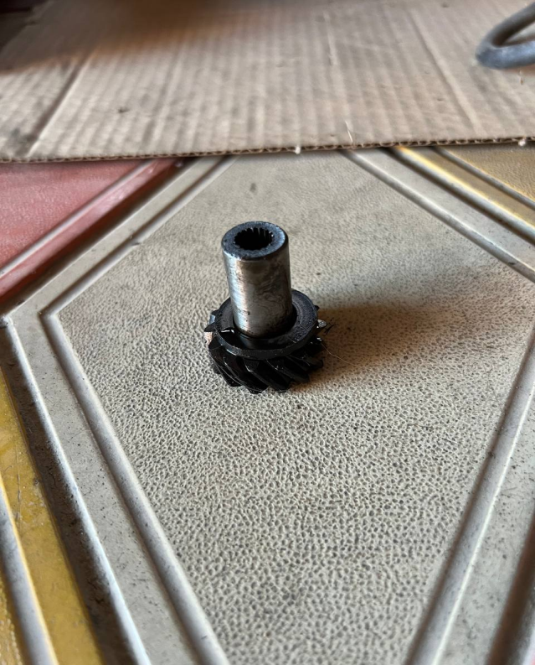
Детали не повреждены. Обнаружен налёт в виде металлической стружки.

14
Завершающим этапом разборки двигателя внутреннего сгорания является снятие поршней и коленчатого вала.
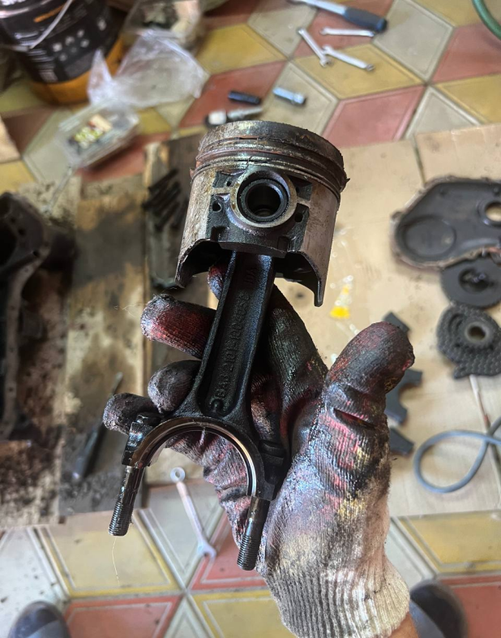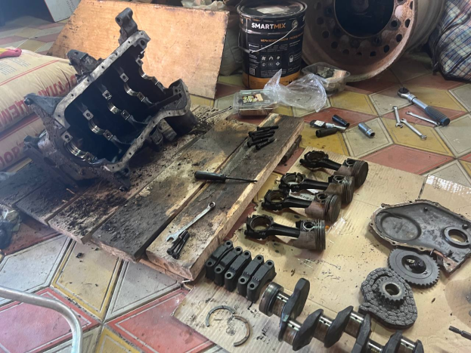
Поршни значительно изношены, с деформацией маслосъёмных и компрессионных колец, а также шатуна и соединительных деталей , в следствии отсутствия смазачного материала (масляное голодание) во время работы двигателя. Коленчатый вал был частично деформирован и имеет элипсоидную форму.

15
Ниже мною представлены фотоматериал поэтапной сборки двигателя внутреннего сгорания.
Коленчатый вал.
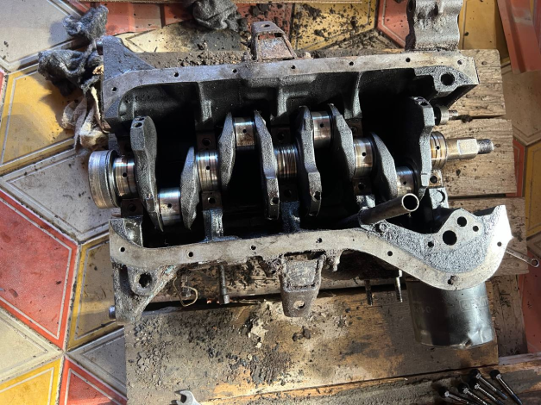
Задняя крышка привода газораспределения.
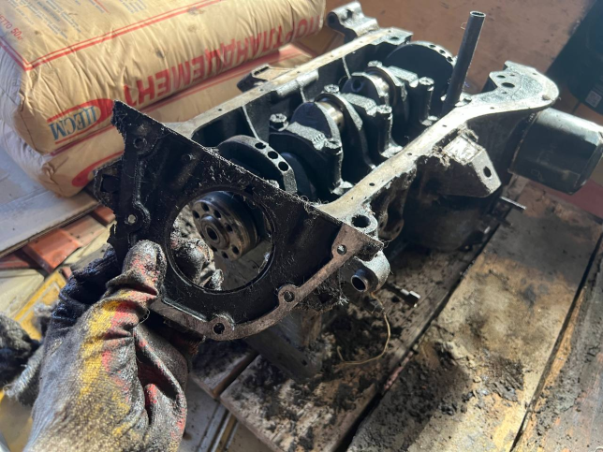
Поршни.
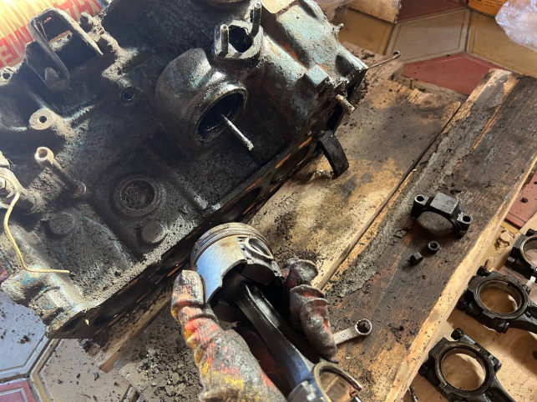

16
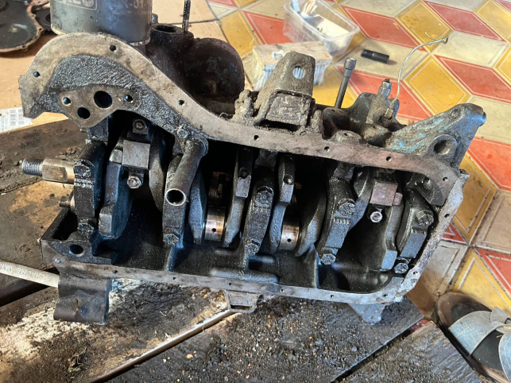
Звёздочка распредвала и цепь.
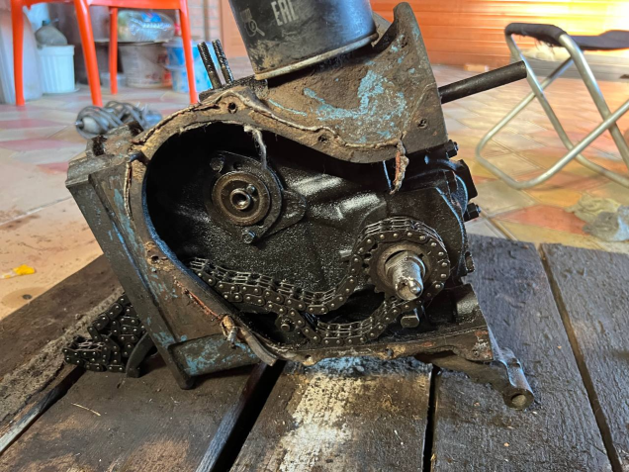
Масляный насос.
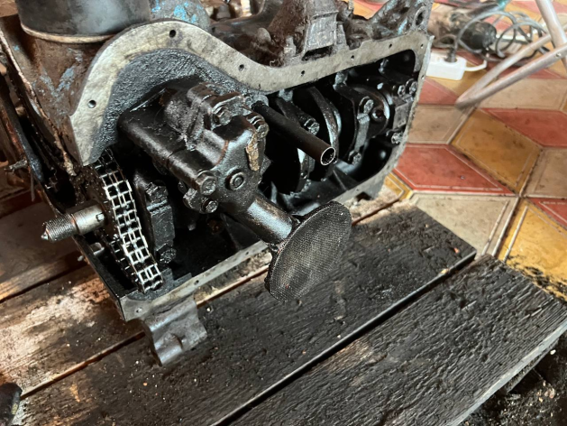
Масляный картер.
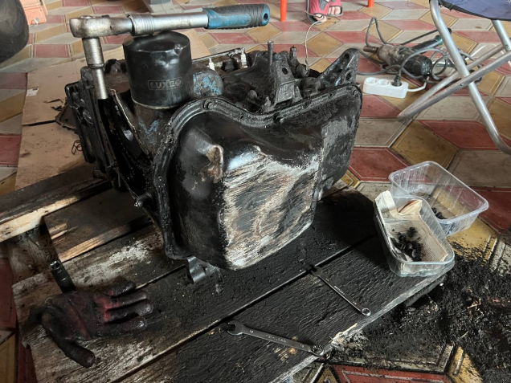
17
Головка блока цилиндров.
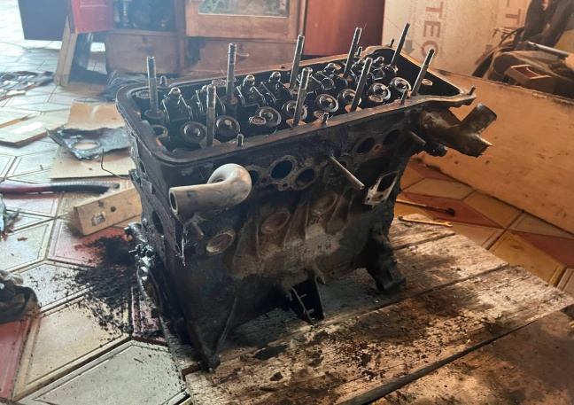
Передняя крышка привода газораспределения.
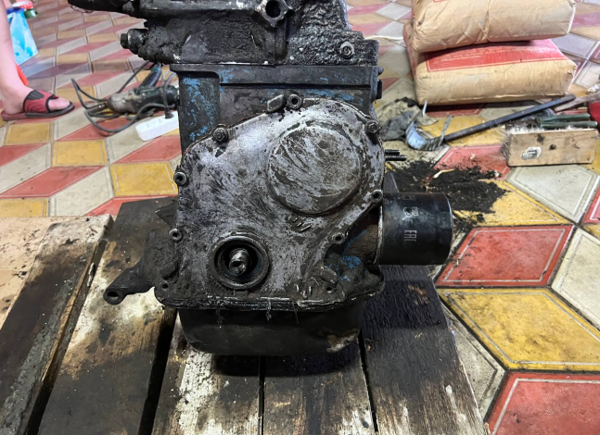
Храповик.
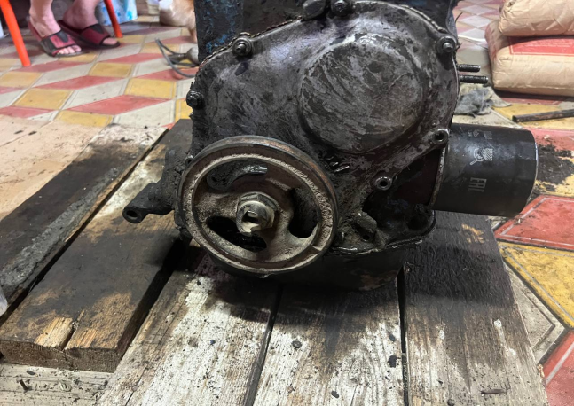
Крышечку сапуна.
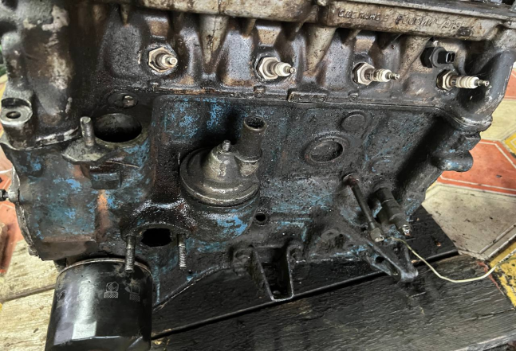
18
Крышка головки блока цилиндров, распределительный вал, крышка картера сцепления.
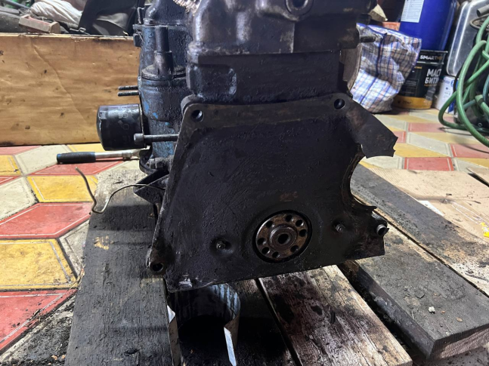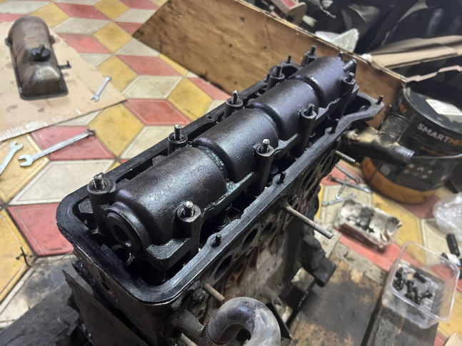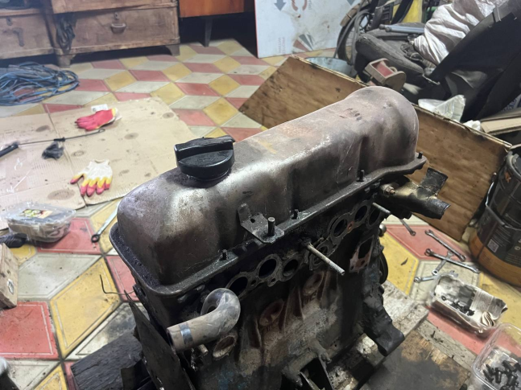

19
9. Заключение.
В итоге проделанной работы цели и задачи, поставленные в начале, достигнуты. Я смог изучить историю создания ДВС. Первый ДВС был изобретён Ленуаром в 1860 г. Через 7 лет немецкий инженер Отто создал 4-х-тактный двигатель с воспламенением от сжатия.
Узнал строение ДВС. Главным элементом является поршень. Внутри поршня расположен палец, на котором закрепляется верхняя часть шатуна. В надпоршневом пространстве расположены впускной и выпускной клапаны, а также свеча зажигания.
Выявил неблагоприятные факторы, влияющие на работу двигателя внутреннего сгорания. Проанализировал связь между масляным голоданием и ухудшением работы двигателя внутреннего сгорания, что привело к потере мощности и сбою работы двигателя внутреннего сгорания.
Практически увидел деформацию деталей и повреждения частей двигателя, вследствие отсутствия смазочного материала в двигателе внутреннего сгорания.
Поэтому я пришёл к выводу, что для удовлетворительной работы двигателя необходим своевременный уход и профессиональная забота об столь важном агрегате автомобиля. Ведь в настоящее время двигатели внутреннего сгорания используется повсеместно. Если бы не было двигателя внутреннего сгорания то, некоторые отраслей человеческой деятельности также не существовали бы.
Таким образом, данный проект был не только интересным и познавательным, но и полезным для моего личностного и профессионального развития. Полученные знания и навыки будут мне полезны в будущем.

20
Список литературы и ссылки на источники
- https://www.youtube.com/watch?v=0qKCoL2GXrc&list=LL&index=17
- https://www.youtube.com/watch?v=nL-D2n9LKwI&t=1023s
- https://www.drom.ru/catalog/lada/engine/vaz-21067/

21

